**Инструкция по установке фоторедактора «Krita».**

1. Перейдите по ссылке: <https://krita.org/en/>
2. Нажмите на кнопку «Скачать».

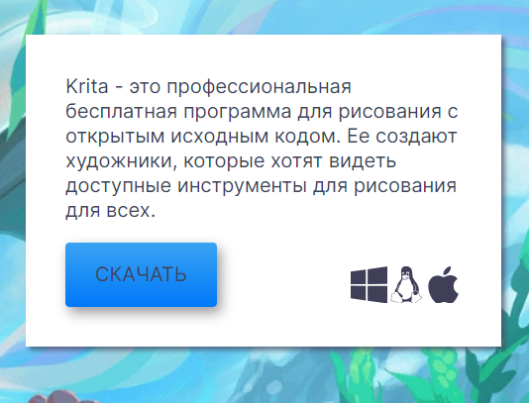

1. По умолчанию появится установщик для Windows. Нажмите на эту кнопку.

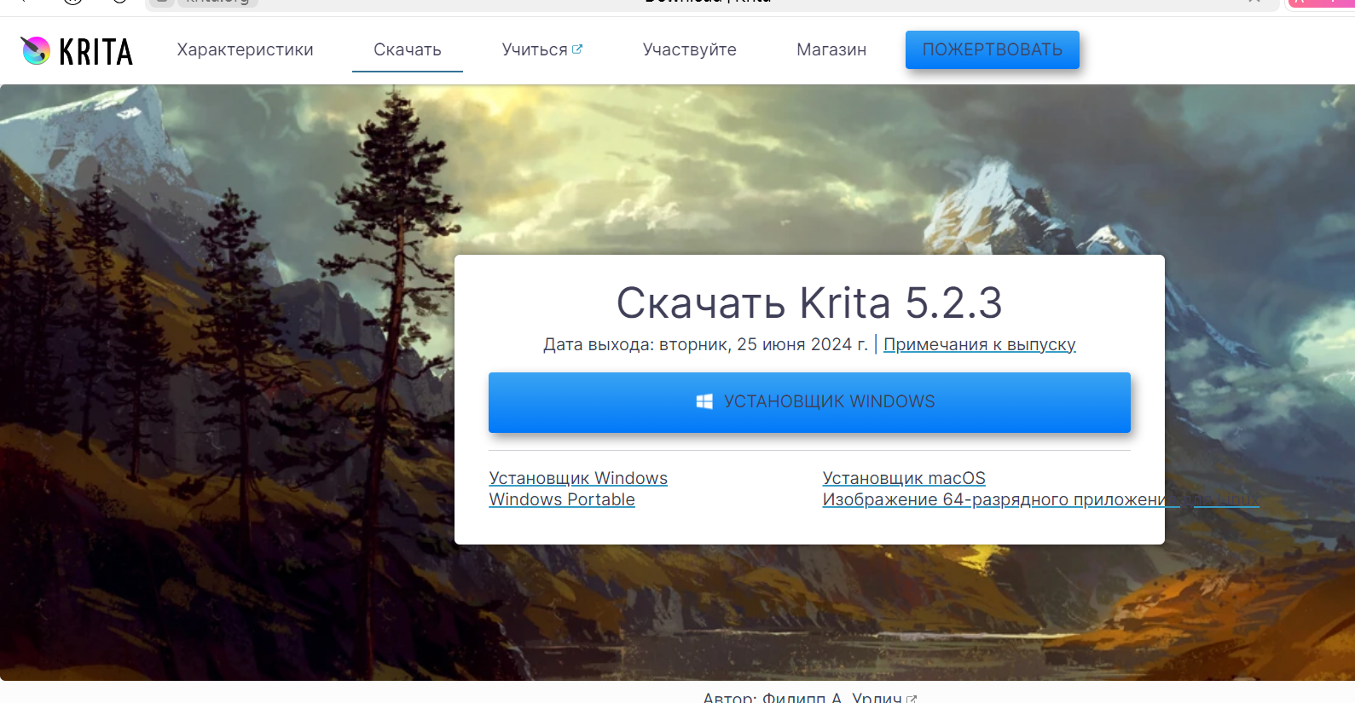

1. Выберите папку, в которую хотите сохранить файл установки, и нажмите «Сохранить».
2. После скачивания запустите файл установки и следуйте всем инструкциям для установки Krita на компьютер.
3. Для начала выберите язык установки «English», интерфейс программы будет на русском языке.

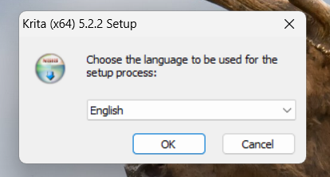

1. Далее нажмите «Next».

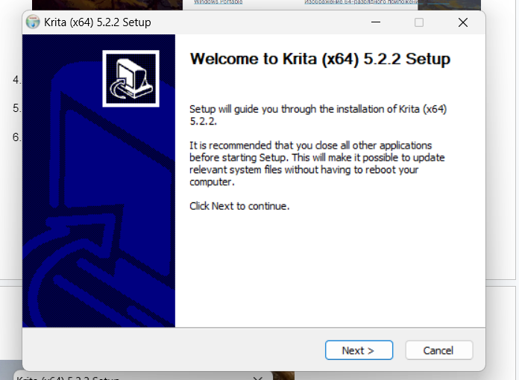

1. Примите условия публичного соглашения, поставив галочку, и нажмите «Next».

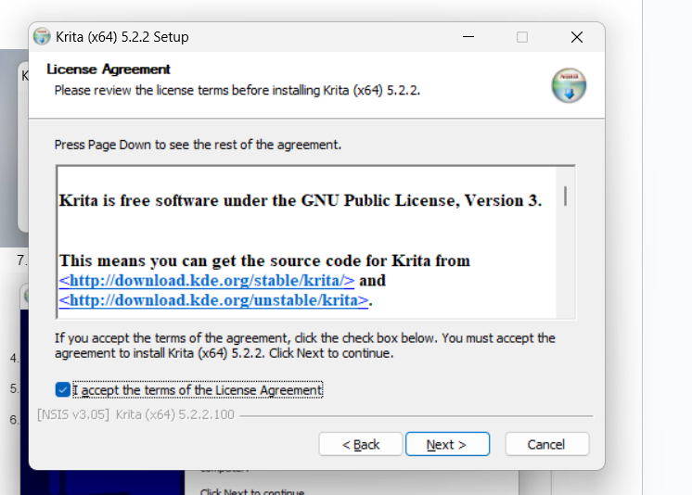

1. Выберите папку для установки программы и нажмите «Next».

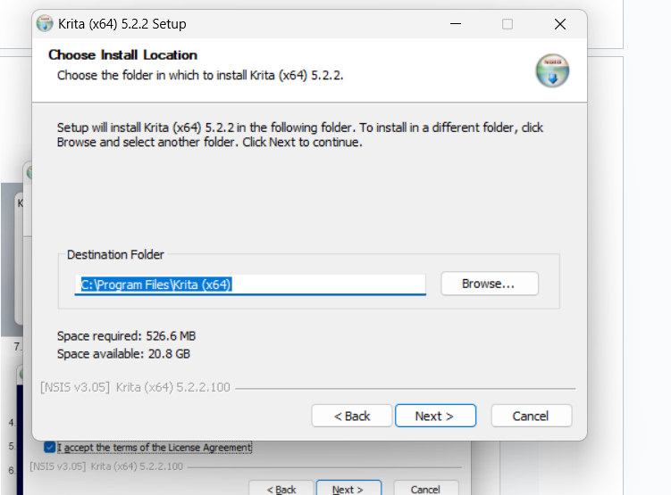

1. В следующем окне выберите функции, которые вы хотите установить. По умолчанию все необходимые функции уже выбраны, поэтому просто нажмите «Next».

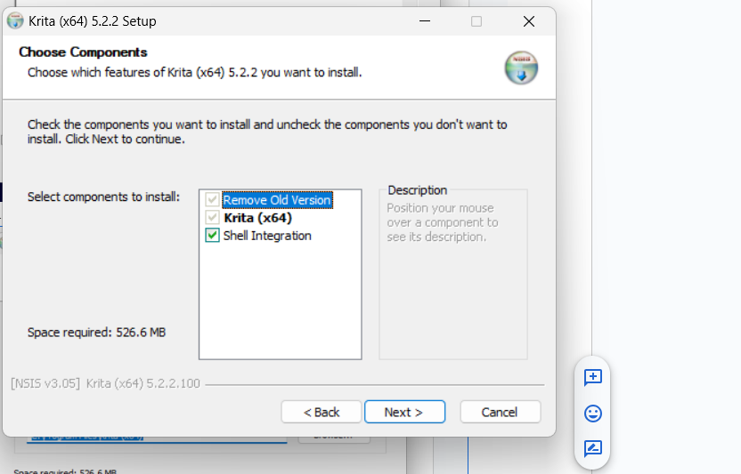

1. Подтвердите согласие с лицензионным соглашением, выбрав «I agree».

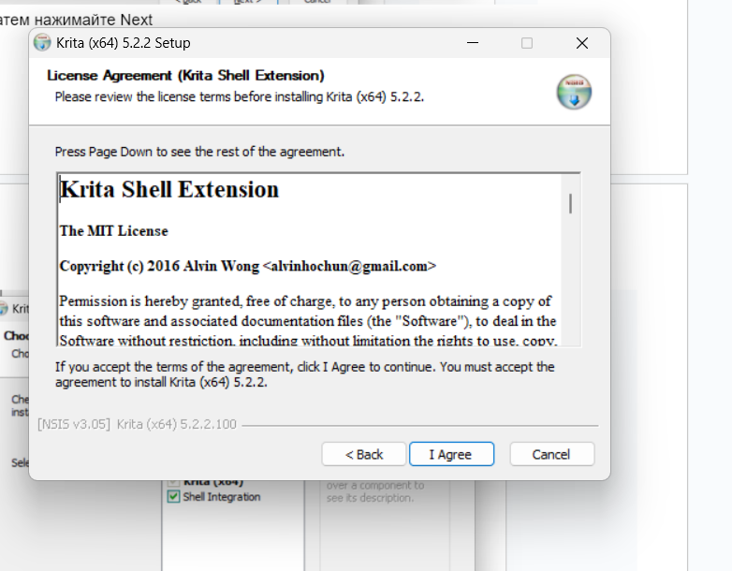

1. Опция для создания ярлыков оставлена по умолчанию, поэтому нажмите «Next».

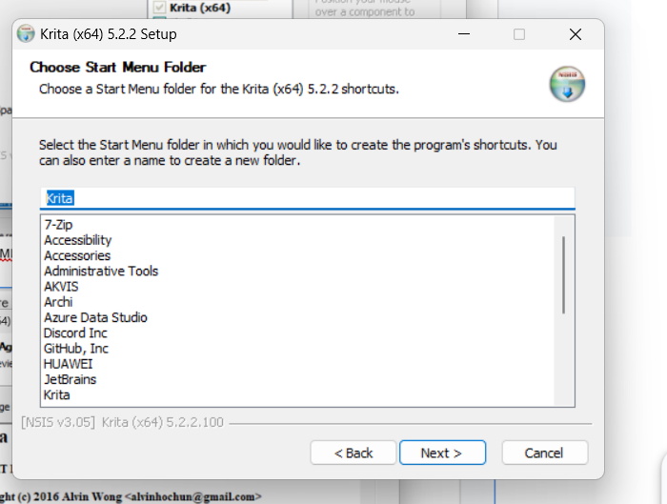

1. Если хотите создать значок на рабочем столе, установите соответствующую галочку и нажмите «Install».

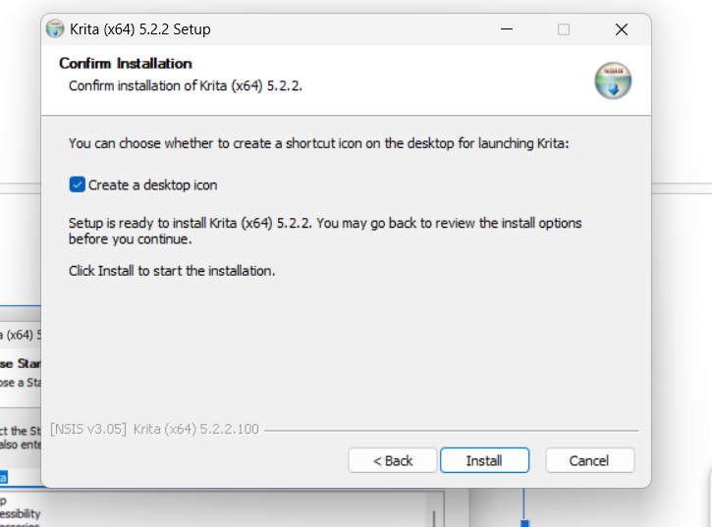

1. Дождитесь установки и нажмите «Next».

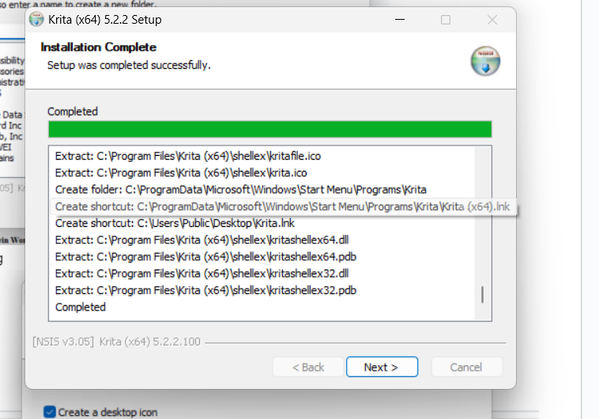

1. Завершите установку, нажав «Finish».

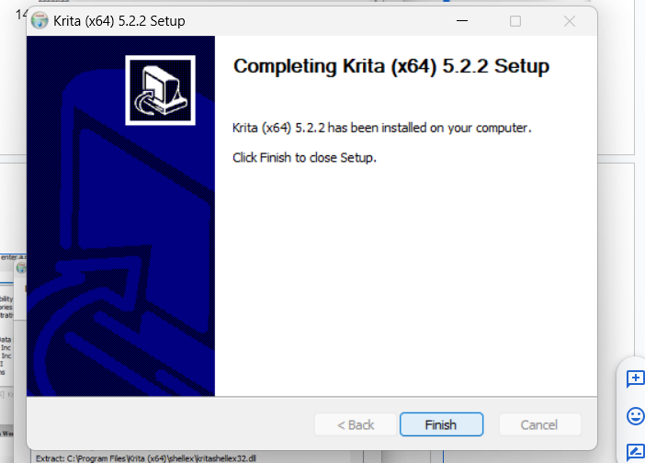

1. Откройте Krita и начните создавать уникальные проекты.